

แบบสรุปการดำเนินการปรับปรุงอย่างต่อเนื่อง
Continuous Quality Improvement ( CQI )

ชื่อเรื่อง มองนิดสะกิดใจ

หน่วยงาน การพยาบาลผู้ป่วยหลังคลอด 8/2

ประจำปีงบประมาณ 2559 ข้อมูล update 30 ก.ย.59
เรื่อง มองนิดสะกิดใจ
ผู้ร่วมโครงการ บุคลากรหอผู้ป่วยใน Ward 8/2

5 ลำดับปัญหาที่สำคัญของหน่วยงาน
1. บุคลากรไม่เพียงพอต่อภาระงาน
2. บุคลากรส่วนใหญ่มีอายุงานเฉลี่ย 1-2 ปี
3. ขาดทักษะในการปฏิบัติงาน
4. อุปกรณ์เครื่องมือไม่เพียงพอต่อการปฏิบัติงาน
5. สถานที่ปฏิบัติงานคับแคบ

หลักการและเหตุผล
วัณโรคยังคงเป็นปัญหาสำคัญทางการสาธารณสุขของหลายๆประเทศ โดยเฉพาะประเทศในแถบทวีปเอเซีย และอัฟริกา รวมทั้งประเทศไทย การระบาดของเอชไอวี ความยากจน การอพยพย้ายถิ่นของคนกลุ่มต่างๆทำให้การระบาดของวัณโรครุนแรงขึ้น
จากการศึกษาในอดีตพบว่าเด็กทารกที่สัมผัสเชื้อวัณโรคถ้าไม่ได้รับการรักษาจะเกิดเป็นวัณโรคได้สูงถึงร้อยละ 40-50 ในระยะ 2 ปีแรกที่ได้รับเชื้อวัณโรค ถ้าเป็นเด็กโตหรือเด็กวัยรุ่นอัตราเสี่ยงนี้จะลดน้อยลงมาเหลือเพียงร้อยละ 10-15 ส่วนในผู้ใหญ่จะเกิดเป็นวัณโรคเพียงร้อยละ 10 แต่จะสูงถึงร้อยละ 5 ในช่วง 1-2 ปีแรกที่ได้รับเชื้อมาใหม่ๆ หลังจากนั้นอัตราเสี่ยงในการเกิดเป็นวัณโรคจะลดลงมาตามลำดับตามระยะเวลาที่ผ่านไป โดยเฉลี่เหลือเพียงร้อยละ 5 ตลอดช่วงอายุที่เหลือ
เด็กที่อายุน้อยกว่า 5 ปีเมื่อติดเชื้อวัณโรคแล้วมีโอกาสป่วยเป็นวัณโรคชนิดรุนแรง เช่น วัณโรคเยื่อหุ้มสมองหรือวัณโรคชนิดแพร่กระจายได้สูงกว่าผู้ใหญ่ ดังนั้นเด็กจึงเป็นกลุ่มเสี่ยงที่ต้องให้ความสนใจเป็นพิเศษเมื่อมีประวัติสัมผัสผู้ป่วยวัณโรค
จากอุบัติการณ์และความรุนแรงของเชื้อวัณโรคดังที่กล่าวมาข้างต้นทำให้การให้วัคซีนในทารกแรกเกิดจึงมีความจำเป็นและสำคัญอย่างยิ่ง เนื่องจากทารกแรกเกิดร่างกายยังไม่แข็งแรงเสี่ยงต่อการติดเชื้อโรคต่างๆได้ง่าย จำเป็นอย่างยิ่งที่จะต้องได้รับวัคซีนโดยเฉพาะวัคซีนขั้นพื้นฐานให้ครบถ้วนเพื่อช่วยป้องกันการเกิดโรคติดเชื้อต่างๆส่งเสริมให้ทารกแรกเกิดเจริญเติบโตและมีพัฒนาการเหมาะสมตามวัยต่อไป และเป็นหน้าที่ของบุคลากรทางสาธารณสุขที่จะต้องส่งเสริมให้ทารกแรกเกิดได้รับวัคซีนถูกต้องครบถ้วน ทางหน่วยงานหอผู้ป่วย 8/2 ให้การดูแลมารดาหลังคลอดและทารกแรกเกิด จึงเล็งเห็นความสำคัญของการได้รับวัคซีน โดยเฉพาะวัคซีน BCG ที่ทารกทุกคนจะต้องได้รับการฉีดก่อนจำหน่ายกลับบ้านให้ครบถ้วน ทางหน่วยงานจึงได้นำปัญหาความเสี่ยงและข้อผิดพลาดของการบริหารวัคซีน BCG มาจัดทำเป็น CQI เพื่อเป็นแนวทางในการปฏิบัติงานให้มีคุณภาพยิ่งขึ้นไป

วัตถุประสงค์
1. เพื่อเป็นแนวทางปฏิบัติแก่บุคลากรในการปฏิบัติกิจกรรมการพยาบาลฉีดวัคซีนแก่ทารกแรกเกิด
2. เพื่อเป็นการกระตุ้นเตือน เน้นย้ำให้บุคลากรเห็นความสำคัญของการตรวจสอบการปฏิบัติ
3. กิจกรรมการพยาบาลอย่างเป็นระบบ
4. เพื่อลดความผิดพลาดในการทำงาน

เป้าหมายของโครงการ
1. อัตราการฉีดวัคซีนซ้ำ/ลืมฉีดวัคซีน < 1%
2. อัตราการปฏิบัติตามแนวทางการฉีดวัคซีน BCG ของพยาบาล > 90%

ระยะเวลาการดำเนินโครงการ
ระยะเวลา (เดือน)  ขั้นตอน | 1 | 2 | 3 | 4 | 5 | 6 | 7 | 8 | 9 | 10 | 11 | 12
วางแผน Plan
ลงมือแก้ปัญหา Do
ตรวจสอบผล Check
แก้ไขปรับปรุง Action
และจัดทำมาตรฐาน

สำรวจสภาพข้อมูลก่อนแก้ปัญหา
ชื่อข้อมูล อัตราการความผิดพลาดในกระบวนการให้วัคซีน BCG ในทารกแรกเกิด
แหล่งที่มา สถิติหน่วยงานปีงบประมาณ 2559
เดือน | จำนวนทารกแรกเกิด
ต.ค.57 | 104
พ.ย.57 | 96
ธ.ค.57 | 74
ม.ค.58 | 84
ก.พ.58 | 64
มี.ค.58 | 58
เม.ย.58 | 61
พ.ค.58 | 72
มิ.ย.58 | 66
ก.ค.58 | 99
ส.ค.58 | 99
ก.ย.58 | 105
รวม | 982

นำเสนอข้อมูลเป็นกราฟ

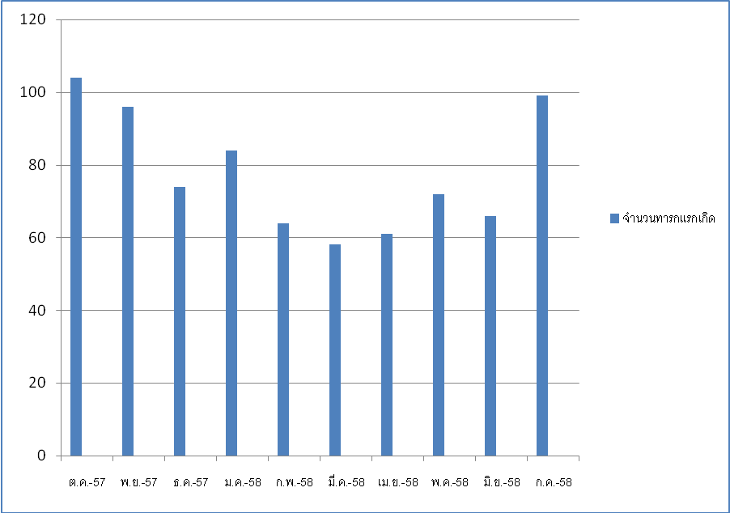

วิเคราะห์สาเหตุของปัญหา

สิ่งแวดล้อม
คน

ขาดความตะหนัก ขาดทักษะ วุ่นวาย/เร่งรีบ
ไม่รอบคอบ คับแคบ

ไม่มี/ไม่เอื้ออำนวย ไม่มีข้อมูล ยุ่งยาก
หลายขั้นตอน ไม่มีแนวทางปฏิบัติ
ระบบการทำงาน
อุปกรณ์เครื่องมือ

ตารางกำหนดวิธีการแก้ไขและผลของการแก้ไข
ปัญหา | สาเหตุ | วิธีแก้ | ผู้รับผิดชอบ | วัน/เดือน/ปี |  | ผล
 |  |  |  | เริ่ม | สิ้นสุด | ผล
บุคลากรขาดความรู้ ประสบการณ์ | บุคลากรส่วนใหญ่อายุงานเฉลี่ย 1-2 ปี | จัดtraining need เรื่องหลักการบริหารยาตามหลัก 6 R | หัวหน้าหอผู้ป่วย | ก.ย.58 | ต.ค.58 | บุคลากรมีความรู้เรื่องหลักการบริหารยาตามหลัก 6 R
บุคลากรขาดความตระหนัก ไม่รอบคอบในการปฏิบัติงาน | ภาระงานมาก เร่งรีบในการทำงาน | ปรับวิธีการให้มีประสิทธิภาพยิ่งขึ้น เช่น จัดระบบให้มีการตรวจสอบซ้ำ หาเครื่องมือที่จะช่วยในการตรวจสอบที่มีง่ายและมีคุณภาพ | พยาบาล | ก.ย.58 | ต.ค.58 | มีการประเมินซ้ำและร่วมกันตรวจสอบการปฏิบัติงานกันของพยาบาล
สิ่งแวดล้อมเร่งรีบ เสียงดัง คับแคบ | ห้องปฏิบัติการพยาบาลอยู่ในบริเวณเคาเตอร์พยาบาล มีการเดินเข้า-ออกของเจ้าหน้าที่ | งดปฏิบัติกิจกรรมอื่นๆเมื่อมีการนำทารกเข้ามาฉีดวัคซีน | บุคลากรทุกตำแหน่ง | พ.ย.58 | ต.ค.59 | ลดความสับสนวุ่นวายในขณะปฏิบัติกิจกรรมการพยาบาลลงได้
ระบบการทำงาน | ไม่เอื้ออำนวยไม่มีประสิทธิภาพ | กำหนดวิธีการทำงานใหม่ดังนี้เมื่อมีการฉีดวัคซีน  - Inchargeกับ Med nurse ทำการตรวจสอบ medication record, สมุดสุขภาพทารกร่วมกันเพื่อ | พยาบาล | พ.ย.58 | ต.ค.59 | การปฏิบัติงานมีแนวทางที่ชัดเจนและเป็นระบบมากขึ้น
ตรวจสอบว่าทารกคนใดยังไม่ได้รับการฉีดวัคซีน BCG
- นำทารกที่ยังไม่ได้รับการฉีดวัคซีนมาเตรียมพร้อมเพื่อฉีดวัคซีนในห้องทำหัตถการ
- พยาบาลทำการฉีดวัคซีนโดยยึดหลัก 6 R ให้แก่ทารกทีละราย
- เมื่อฉีดเสร็จพยาบาลผู้ฉีดเซ็นชื่อในmedication record และสมุดสุขภาพทารก
- หลังจากนั้นทำการปั๊มตราสัญลักษณ์รูปสัตว์ที่ป้ายหัวคลิปทารกเพื่อเป็นการช่วยตรวจสอบ
-นำทารกส่งคืนมารดาพร้อมแจ้งให้มารดาทราบถึงวัคซีนที่บุตรได้รับและวิธีการดูแลแผลเมื่อกลับบ้าน
อุปกรณ์ เครื่องมือไม่มี ไม่เอื้ออำนวย | ไม่มีการจัดหา | จัดหาอุปกรณ์ที่สามารถเอื้ออำนวยความสะดวกให้การปฏิบัติงานมีประสิทธิภาพมากยิ่งขึ้น | หัวหน้าหอผู้ป่วย | พ.ย.58 | ต.ค.59 | มีเครื่องมือช่วยในการทำงานให้สะดวกขึ้น

ขั้นตอนปฏิบัติ
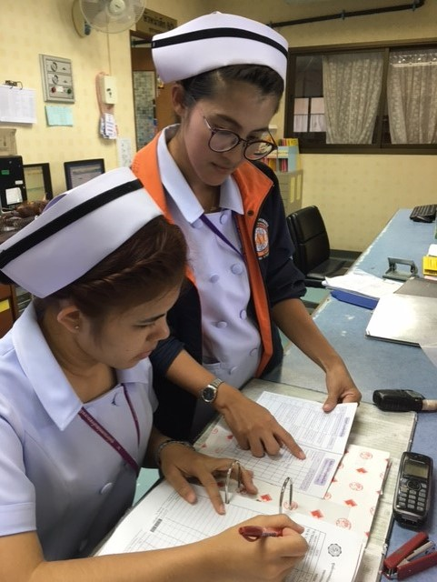
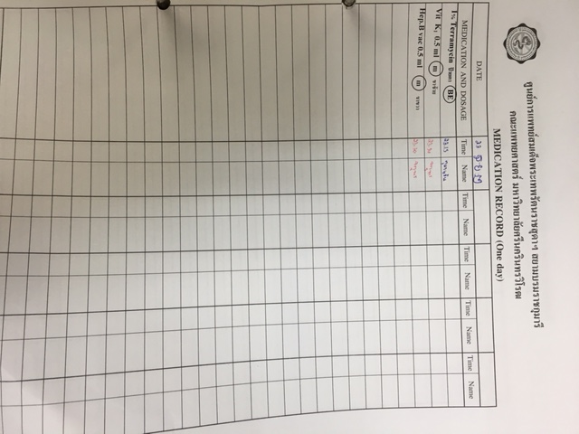

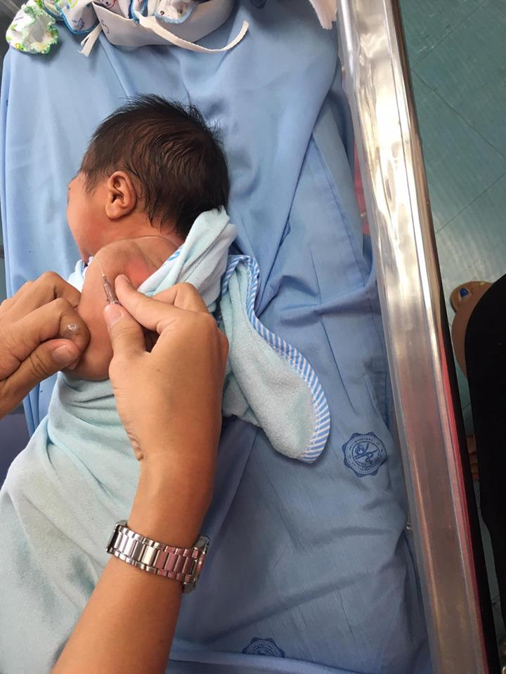
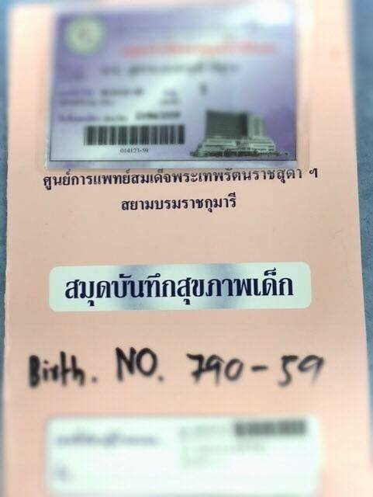

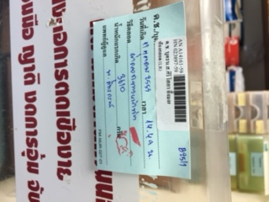
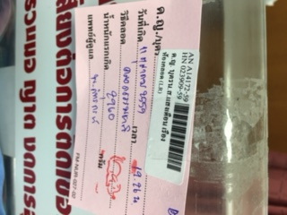

สภาพข้อมูลหลังแก้ไขปัญหา
ชื่อข้อมูล อัตราการความผิดพลาดในกระบวนการให้วัคซีน BCG ในทารกแรกเกิด
แหล่งที่มา สถิติหน่วยงานปีงบประมาณ 2559
เดือน | จำนวนทารกแรกเกิด | อัตราความผิดพลาด
ต.ค.58 | 90 | 2.22%
พ.ย.58 | 94 | 3.19%
ธ.ค.58 | 78
ม.ค.59 | 78
ก.พ.59 | 61
มี.ค.59 | 73
เม.ย.59 | 86 | 4.65%
พ.ค.59 | 81
มิ.ย.59 | 83
ก.ค.59 | 154 | 1.2%
ส.ค.59 | 90 | 1.1%
ก.ย.59 | 90 | 1.1%
รวม | 1058 | 13.46%

กราฟแสดงข้อมูลหลังแก้ปัญหา
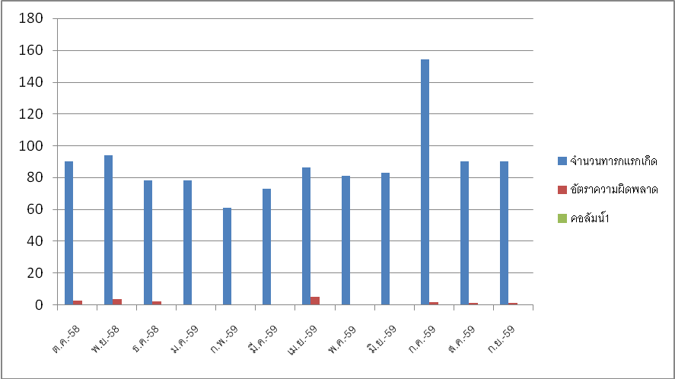

สรุปผลการดำเนินกิจกรรม
การวัดผลและผลของการเปลี่ยนแปลง
1. จากการใช้วิธีการตรวจสอบและใช้สัญลักษณ์ช่วยในการจำพบว่ายังมีการฉีดวัคซีน BCG ซ้ำ 1 ครั้ง นอกจากนั้นคือไม่ได้เซ็นชื่อในสมุดสุขภาพทารกและไม่ได้ปั๊มสัญญาลักษณ์ จากการติดตามพบว่าบุคลากรไม่ปฏิบัติตามแผนการดำเนินงานที่วางไว้จึงเกิดความผิดพลาด
2. อัตราการปฏิบัติตามแนวทางการฉีดวัคซีน BCG ของพยาบาล > 90% (อยู่ในระหว่างการเก็บข้อมูล)
3. มีแนวทางในการปฏิบัติกิจกรรมการพยาบาลที่ชัดเจนมีประสิทธิภาพมากยิ่งขึ้น

บทเรียนที่ได้รับ
1. การก้าวข้ามความคุ้นชินของจ้าหน้าที่ในการปฏิบัติงานประจำ และต้องเรียนรู้ที่จะค้นหาจุดบกพร่องเพื่อหาโอกาสในการพัฒนา
2. บุคลากรมีความตระหนักเห็นความสำคัญของปัญหาในการปฏิบัติงานและพยายามหาแนวทางแก้ไขร่วมกัน

